به نام خدا

جلسه اول

جنگ سایبری :

به استفاده از حملات دیجیتالی و مجازی برای آسیب رساندن یا ایجاد اختلال در سیستم‌های کامپیوتری یک ملت یا سازمان گفته می‌شود. این حملات می‌توانند شامل خرابکاری، سرقت اطلاعات، ایجاد اختلال در خدمات و یا سایر اهداف مخرب باشند.

فضای سایبری :

مجموعه ای از ارتباطات میان انسان ها که از طریق وسایل ارتباطی، مانند کامپیوتر و صورت می پذیرد و مسافت جغرافیای در آن نقشی ندارد.

امنیت سایبری :

به مجموعه اقداماتی اطلاق می‌شود که برای حفاظت از سیستم‌ها، شبکه‌ها، برنامه‌ها و داده‌ها در برابر تهدیدات و حملات سایبری انجام می‌شود. این تهدیدات می‌توانند شامل حملات هکری، بدافزارها، ویروس‌ها، حملات فیشینگ و دسترسی‌های غیرمجاز باشند. هدف اصلی امنیت سایبری جلوگیری از دسترسی غیرمجاز به اطلاعات حساس و حفاظت از محرمانگی، یکپارچگی و دسترسی به داده‌ها است.

حمله سایبری :

به هرگونه اقدام عمدی و مخرب از سوی یک فرد یا گروه با هدف آسیب رساندن یا از کار انداختن سیستم‌های کامپیوتری، شبکه‌ها، یا اطلاعات دیجیتال گفته می‌شود. این حملات می‌توانند شامل سرقت اطلاعات، خرابکاری، ایجاد اختلال در خدمات، یا حتی نفوذ به سیستم‌های حیاتی یک کشور باشند.

**فرهنگ** امنیت **سایبری :**

به مجموعه‌ای از باورها، دانش‌ها و رفتارهایی اطلاق می‌شود که هدف آن‌ها ارتقای امنیت در برابر تهدیدات **سایبری** و حفاظت از اطلاعات است.

معنای لغوی سایبر : این وازه به طور کلی به فضای مجازی، الکترونیکی، یا دیجیتال اشاره دارد معمولاً برای توصیف مفاهیم و فعالیت‌هایی که با اینترنت و دنیای دیجیتال مرتبط هستند، به کار می‌رود. ریشه این کلمه به واژه یونانی به معنای «فرمانده»، «سکاندار»، یا «هدایت‌کننده» بازمی‌گردد. در اصطلاح مدرن، سایبر به عنوان پیشوندی برای توصیف مفاهیمی مانند «سایبرنتیک»، «امنیت سایبری»، «فضای سایبری»، «جرم سایبری» و غیره استفاده می‌شود.

**Bandwidth**: همان پهنای باند که به میزان دریافت و ارسال اطلاعات در واحد زمان می گویند.

**Cloud**: فضای ابری برای ذخیره اطلاعات

سیسکو :

یک شرکت فناوری آمریکایی چندملیتی است که در زمینه طراحی، ساخت و فروش تجهیزات شبکه و ارتباطات فعالیت می‌کند. این شرکت به طور خاص در زمینه تولید روتر ها، وسوئیچ ها ، فایروال‌ها، و سیستم‌های ارتباطی شناخته شده است. علاوه بر این، سیسکو خدمات آموزشی و گواهینامه‌های معتبری در حوزه شبکه ارائه می‌دهد.

ویروس فایل :

این نوع ویروس‌ها به فایل‌های اجرایی متصل می‌شوند و با اجرای این فایل‌ها، فعال می‌شوند.

ویروس ماکرو :

این ویروس‌ها در اسناد و فایل‌های آفیس قرار می‌گیرند و با باز کردن این اسناد، فعال می‌شوند.

شبکه نَن :

ارتباطات بی‌سیم بین دستگاه‌هایی که نزدیک به هم اند کاربرد دارد. دستگاه‌های نَن می‌توانند هرکدام توانایی اتصال به شبکهٔ دیگر را داشته‌باشد ولی در کل تمام این دستگاه‌ها در یک شبکه با هم در ارتباط اند.

شبکه بَن :

به شبکه حسگر بدن یا شبکه پزشکی بدن گفته می شود، یک شبکه بی سیم از دستگاه های محاسباتی پوشیدنی تشکیل شده است. که درون بدن تعبیه شده باشند. این نوع شبکه بر روی عینک ها و … به کار میرود.

شبکه پَن :

به شبکه هایی گفته می شود که که از نظر وسعت در حد چندین متر بوده و برای برقراری ارتباط بین مثلا دو گوشی هوشمند جهت اشتراک گذاری فایل ها میباشد.

شبکه کَن :

یک شبکه‌ ارتباطی است که از چندین شبکه LAN (شبکه محلی) تشکیل شده است. به عبارت دیگر، شبکه‌ CAN در واقع همان شبکه LAN است، اما در سطحی وسیع‌تر و جامع‌تر، در ابتدای امر این شبکه صرفاً در صنعت خودروسازی مورد استفاده قرار می‌گرفت، اما به مرور زمان، کاربرد آن در صنایع دیگر همچون هوافضا، مخابرات و پزشکی نیز گسترش یافت

شبکه مَن :

به شبکه هایی گفته می شود که از نظر وسعت در سطح یک شهر هستند. مثلا چند سازمان که در یک شهر چند شعبه دارد و شعبه ها با یکدیگر ارتباط دارند.

شبکه رَن :

این بخش از یک شبکه تلفن همراه است که مسئولیت برقراری ارتباط بی‌سیم بین دستگاه‌های کاربر (مانند تلفن‌های همراه) و هسته شبکه را بر عهده دارد. به عبارت دیگر، متشکل از ایستگاه‌های پایه (مانند دکل‌های مخابراتی) و تجهیزات مربوط به آنها را شامل می‌شود که سیگنال‌های رادیویی را برای برقراری ارتباط بین کاربران و شبکه منتقل می‌کنند

جلسه دوم

رمزنگاری در شبکه :

تنها روش منطقی برای حفظ اطلاعات، استفاده از رمزنگاری است. رمزنگاری به بررسی و استفاده از راهکارهایی گفته می‌شود که ارتباطات را امن می‌کند و صرفا فرد مقصد می تواند محتوای پیام را متوجه شود.

انواع رمز نگاری :

رمزنگاری متقارن :

1. رمزنگاری متقارن یک رمزنگاری مبتنی بر کلید است . که الگوریتم های آن برای انجام رمزگذاری متن ساده و رمزگشایی متن رمز از همان کلید استفاده می کنند. این کلیدها از طریق یک کانال امن بین دو طرف به اشتراک گذاشته می شود. هر شرکت کننده دارای کلید مشترک می تواند عملیات رمزگذاری و رمزگشایی را روی داده

انجام دهد.

۲. رمزنگاری نامتقارن :

یک روش رمزنگاری است که از دو کلید مجزا برای رمزگذاری و رمزگشایی داده‌ها استفاده می‌کند: یک کلید عمومی و یک کلید خصوصی. کلید عمومی برای رمزگذاری پیام استفاده می‌شود و در دسترس همه قرار دارد، در حالی که کلید خصوصی برای رمزگشایی پیام استفاده می‌شود و فقط توسط گیرنده نگهداری می‌شود.

:(ISP)

به معنای ارائه دهنده خدمات اینترنتی است. این شرکت‌ها، امکان دسترسی به اینترنت را برای کاربران و سازمان‌ها فراهم می‌کنند. در ویکی پدیا به عنوان مثال، ISPها با ارائه زیرساخت‌ها و خدمات لازم، اتصال شما به اینترنت را ممکن می‌سازند. واسطه‌هایی هستند که امکان دسترسی به اینترنت را برای کاربران فراهم می‌کنند و خدمات مرتبط با آن را ارائه می‌دهند.

فرکانس

فرکانس را می‌توان تعداد تکرار یک واقعه در واحد زمان تعریف کرد.

پهنای باند

حداکثر میزان داده‌ای گفته می‌شود که در یک بازه زمانی معین از طریق یک شبکه یا اتصال اینترنتی منتقل می‌شود. به عبارت دیگر، پهنای باند ظرفیت انتقال داده است.

انواع کابل ها

۱. کابل زوج بهم تابیده عبارت است از یک نوع کابل که با استفاده از جفت‌های سیم مسی ایجاد شده‌اند. این کابل‌ها در شبکه‌های ارتباطی و انتقال داده‌ها استفاده می‌شوند.

۲.کابل کواکسیال نوعی کابل مسی است که به دلیل محافط فلزی و اجزایی که در ساختار آن وجود دارد، از تداخل سیگنال ها جلوگیری می‌کند. کابل کواکسیال (سیم کواکسیال) که به کابل آنتن هم معروف است در ابتدا به عنوان کابل تلویزیون و برای اتصال تلویزیون به آنتن ماهواره استفاده شد و هم کاربرد خانگی داشت و هم تجاری.

ارتباط لیزری

 به انتقال اطلاعات از طریق نور لیزر در فضای آزاد گفته می‌شود. این روش به عنوان یک فناوری ارتباطی بی‌سیم، مزایایی مانند سرعت بالا و پهنای باند زیاد را ارائه می‌دهد

ارتباط رادیویی

 به انتقال اطلاعات و داده‌ها از طریق امواج رادیویی گفته می‌شود. این نوع ارتباط، که نوعی ارتباط بی‌سیم است، می‌تواند به صورت نقطه به نقطه یا نقطه به چند نقطه انجام شود. امواج رادیویی، که نوعی امواج الکترومغناطیسی هستند، برای انتقال اطلاعات از فرستنده به گیرنده استفاده می‌شوند

جلسه 5

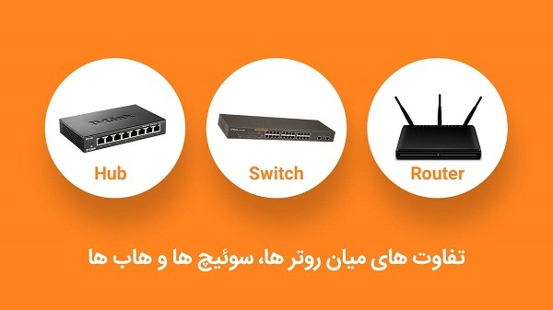

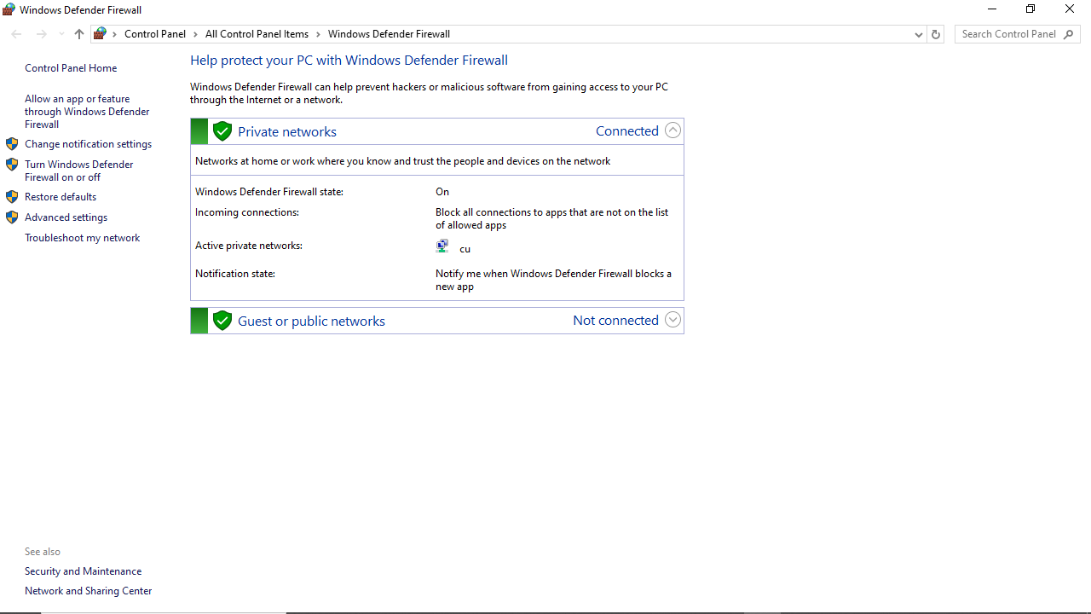کارت شبکه کابلی یا Wired با استفاده از کابل اترنت به مودم یا روتر متصل می‌گردد، کارت شبکه‌های کابلی تخت‌تر و کم حجم‌تر از کارت شبکه‌های بی‌سیم هستند. کارت شبکه‌های کابلی برای اتصال به شبکه و انتقال داده تحت شبکه تنها به یک کابل اترنت و یک سوکت RJ45 نیاز دارند.مدل دیگری از کارت شبکه که بخاطر کم حجمی و قابل حمل بودن و ویژگی Plug & play پرطرفدار شده است، کارت شبکه بی‌سیم  بصورت دانگل USB است. این کارت شبکه ظاهرا شبیه یک فلش مموری است و به پورت USB سیستم متصل می‌شود. استفاده از آن راحت است و تنها عیبی که دارد اشغال کردن یک پورت USB

سیستم است.

